鳗鱼养殖主要使用什么饲料，自制鳗鱼配合饲料
养鳗鱼采用自配饲料进行合理比例喂养，能够快速生长发育，提高全面营养均衡，增加饲料利用率，不仅降低养殖成本，增强食欲，从而，提高鳗鱼自身免疫力。增加养殖户经济效益，现在我们一起了解下鳗鱼的饲料搭配方法吧！
鳗鱼饲料自配料
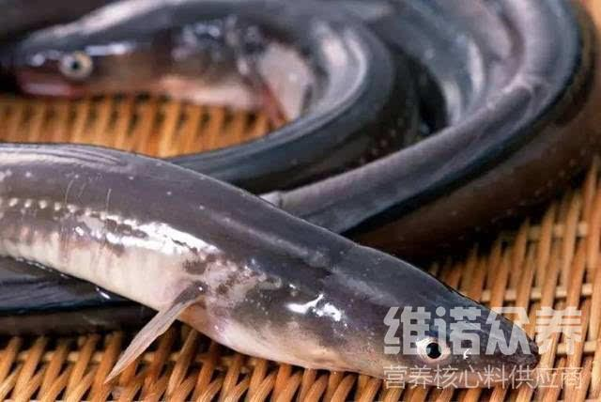
一、鳗鱼饲料配方：
1、贝粉30%、玉米蛋白粉15%、牛奶粉3.7%、鸡血粉10%、鸭血粉4%、高粱蛋白粉5%、青虫粉20%、酒糟5%、鱼肝油7%、维诺鱼用多维0.1%，维诺霉清多矿0.1%，维诺复合益生菌0.1%。
2、鱼粉80%、淀粉3%、小麦面粉10.7%，啤酒酵母3%、干酪素钠1.5%，肝粉1.5%，维诺鱼用多维0.1%，维诺霉清多矿0.1%，维诺复合益生菌0.1%。
科学养殖鳗鱼需要配合饲料喂养，加快鳗鱼生长的速度，提高鳗鱼养殖成活率，体现了鱼的各种营养成分，鱼用多维快速补充多种营养维生素，增加抵抗力，抗应激，促进鳗鱼生长发育，提高免疫力，同时，提高饲料报酬。

